YASEMİN ANAOKULU 2017-2018 EĞİTİM ÖĞRETİM YILI ARALIK AYI ÇOCUK KULÜBÜ AYLIK CİMNASTİK DERS
ÇALIŞMA PLANI
Pazartesi  04.12.2017 | Salı  05.12.2017 | Çarşamba  06.12.2017 | Perşembe  07.12.2017 | Cuma  08.12.2017
ÖNE TAKLA  Ayaktan yere doğru oturularak elleri yere koyuyoruz baş iceri cekilere öne doğru takla atılarak yapılıp sonrada ayağa kalkılarak bitirilir | ÖNE TAKLA  Ayaktan yere doğru oturularak elleri yere koyuyoruz baş iceri cekilere öne doğru takla atılarak yapılıp sonrada ayağa kalkılarak bitirilir | ÖNE TAKLA  Ayaktan yere doğru oturularak elleri yere koyuyoruz baş iceri cekilere öne doğru takla atılarak yapılıp sonrada ayağa kalkılarak bitirilir | ÖNE TAKLA  Ayaktan yere doğru oturularak elleri yere koyuyoruz baş iceri cekilere öne doğru takla atılarak yapılıp sonrada ayağa kalkılarak bitirilir | ÖNE TAKLA  Ayaktan yere doğru oturularak elleri yere koyuyoruz baş iceri cekilere öne doğru takla atılarak yapılıp sonrada ayağa kalkılarak bitirilir

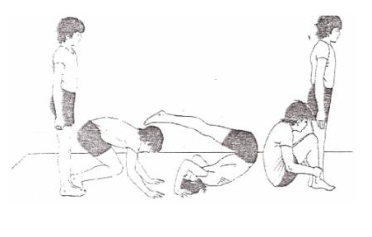

Pazartesi  11.12.2017 | Salı  12.12.2017 | Çarşamba  13.12.2017 | Perşembe  14.12.2017 | Cuma  15.12.2017
DURARAK ATLAMA  Durarak atlama yaparken  İlk önce ayakları birleştiriyoruz  Sonra da kolları geriye alıyoruz ileriye sıçradımız da kollarımızı ileriye doğru savuruyoruz | DURARAK ATLAMA  Durarak atlama yaparken  İlk önce ayakları birleştiriyoruz  Sonra da kolları geriye alıyoruz ileriye sıçradımız da kollarımızı ileriye doğru savuruyoruz | DURARAK ATLAMA  Durarak atlama yaparken  İlk önce ayakları birleştiriyoruz  Sonra da kolları geriye alıyoruz ileriye sıçradımız da kollarımızı ileriye doğru savuruyoruz | DURARAK ATLAMA  Durarak atlama yaparken  İlk önce ayakları birleştiriyoruz  Sonra da kolları geriye alıyoruz ileriye sıçradımız da kollarımızı ileriye doğru savuruyoruz | DURARAK ATLAMA  Durarak atlama yaparken  İlk önce ayakları birleştiriyoruz  Sonra da kolları geriye alıyoruz ileriye sıçradımız da kollarımızı ileriye doğru savuruyoruz

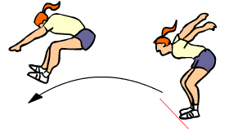

Pazartesi  18.12.2017 | Salı  19.12.2017 | Çarşamba  20.12.2017 | Perşembe  21.12.2017 | Cuma  22.12.2017
BARFİKS DE SALANMA  Barfiks demiri yada tahtasında tutunarak öne ve geriye sallantı yapılır salatı esnasında geriye gittimiz de öne gelirken elleri hafice düzeltiyoruz daha iyi sallatı yapa bilmek için | BARFİKS DE SALANMA  Barfiks demiri yada tahtasında tutunarak öne ve geriye sallantı yapılır salatı esnasında geriye gittimiz de öne gelirken elleri hafice düzeltiyoruz daha iyi sallatı yapa bilmek için | BARFİKS DE SALANMA  Barfiks demiri yada tahtasında tutunarak öne ve geriye sallantı yapılır salatı esnasında geriye gittimiz de öne gelirken elleri hafice düzeltiyoruz daha iyi sallatı yapa bilmek için | BARFİKS DE SALANMA  Barfiks demiri yada tahtasında tutunarak öne ve geriye sallantı yapılır salatı esnasında geriye gittimiz de öne gelirken elleri hafice düzeltiyoruz daha iyi sallatı yapa bilmek için | BARFİKS DE SALANMA  Barfiks demiri yada tahtasında tutunarak öne ve geriye sallantı yapılır salatı esnasında geriye gittimiz de öne gelirken elleri hafice düzeltiyoruz daha iyi sallatı yapa bilmek için

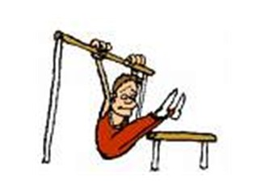

Pazartesi  25.12.2017 | Salı  26.12.2017 | Çarşamba  27.12.2017 | Perşembe  28.12.2017 | Cuma  29.12.2017
MEKİK KOŞUSU  Kısa mesafede iki tane hedef belirlenir düz bir alanda hızlı bir şekilde koşularak bir hedefe deyilir aynı hızla geridönülerek diyer hedefe koşulur deyilir | MEKİK KOŞUSU  Kısa mesafede iki tane hedef belirlenir düz bir alanda hızlı bir şekilde koşularak bir hedefe deyilir aynı hızla geridönülerek diyer hedefe koşulur deyili | MEKİK KOŞUSU  Kısa mesafede iki tane hedef belirlenir düz bir alanda hızlı bir şekilde koşularak bir hedefe deyilir aynı hızla geridönülerek diyer hedefe koşulur deyili | MEKİK KOŞUSU  Kısa mesafede iki tane hedef belirlenir düz bir alanda hızlı bir şekilde koşularak bir hedefe deyilir aynı hızla geridönülerek diyer hedefe koşulur deyili | MEKİK KOŞUSU  Kısa mesafede iki tane hedef belirlenir düz bir alanda hızlı bir şekilde koşularak bir hedefe deyilir aynı hızla geridönülerek diyer hedefe koşulur deyili

Okul Müdürü Ders Öğretmeni

YASEMİN KILIÇ İLKER ÖZEN

